Exercício
Nome:
Nome:
(01.) Para o circuito abaixo faça o seguinte:
a. Determine a tabela-verdade com os níveis lógicos presentes na saída de cada
porta para as possíveis combinações de entrada.
b. Verifique se é possível simplificar o circuito utilizando os teoremas booleanos
e a álgebra booleana.
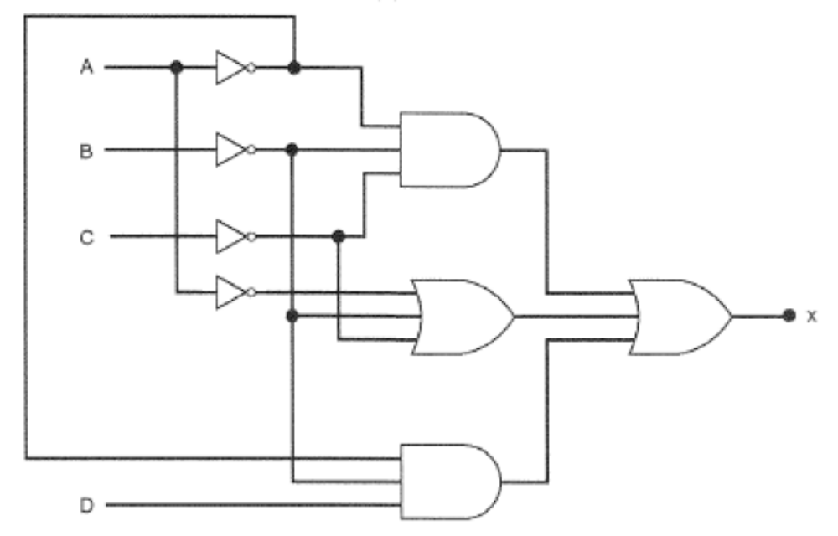

(02) Para cada uma das expressões, construa o circuito lógico correspondente, usando portas AND, OR e INRSORes.
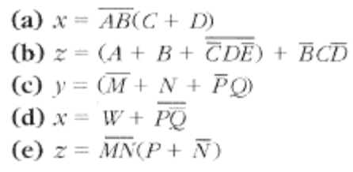
(03) Escreva a expressão de saída para o circuito da figura abaixo. Monte a tabela verdade completa.
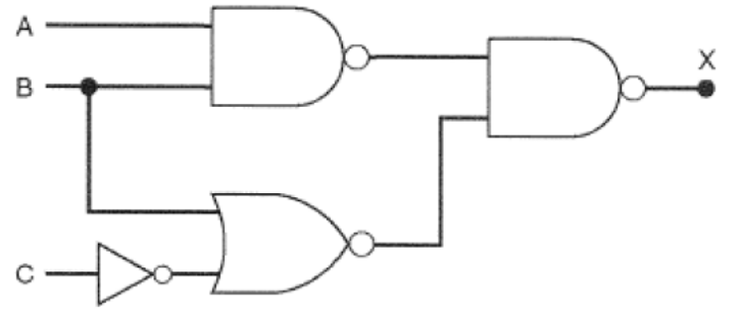

(04) Simplifique as expressões a seguir usando a álgebra booleana.
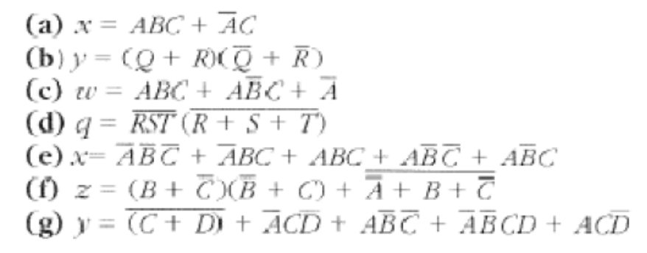

(05) Projete um circuito lógico que corresponde à tabela-verdade mostrada abaixo.
